一、研究生自助打印电脑端登录方式

1.登录智慧法大

<http://ca.cupl.edu.cn/tpass/login>

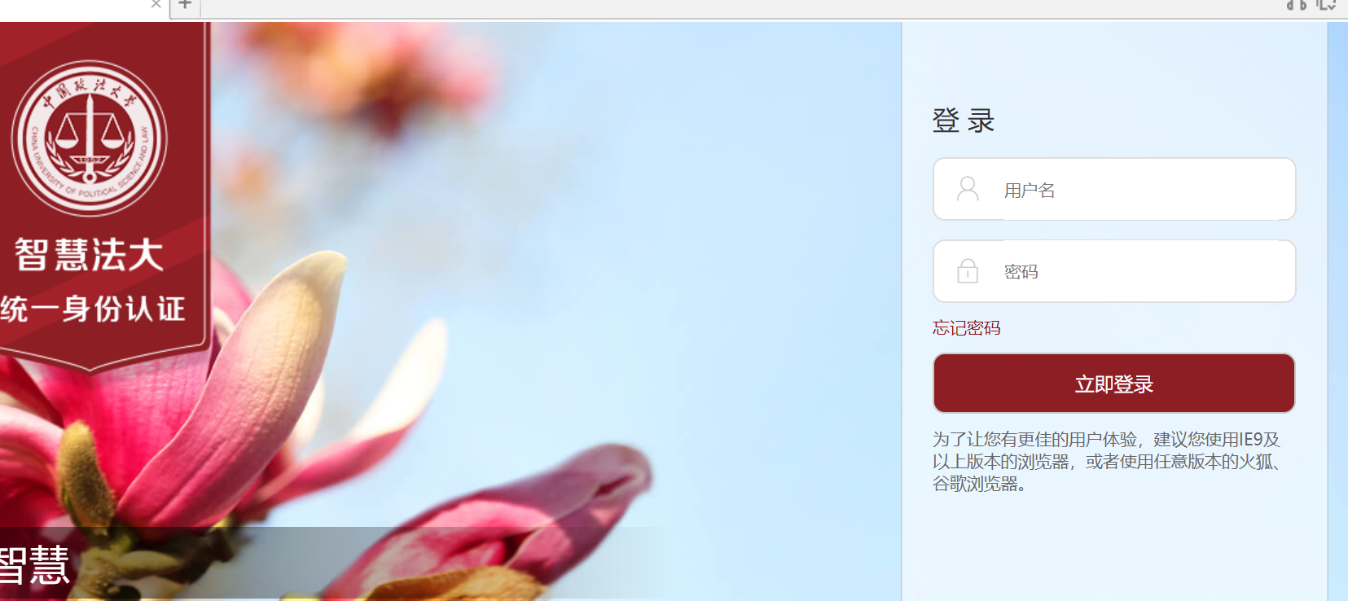

2. 进入网上办事大厅

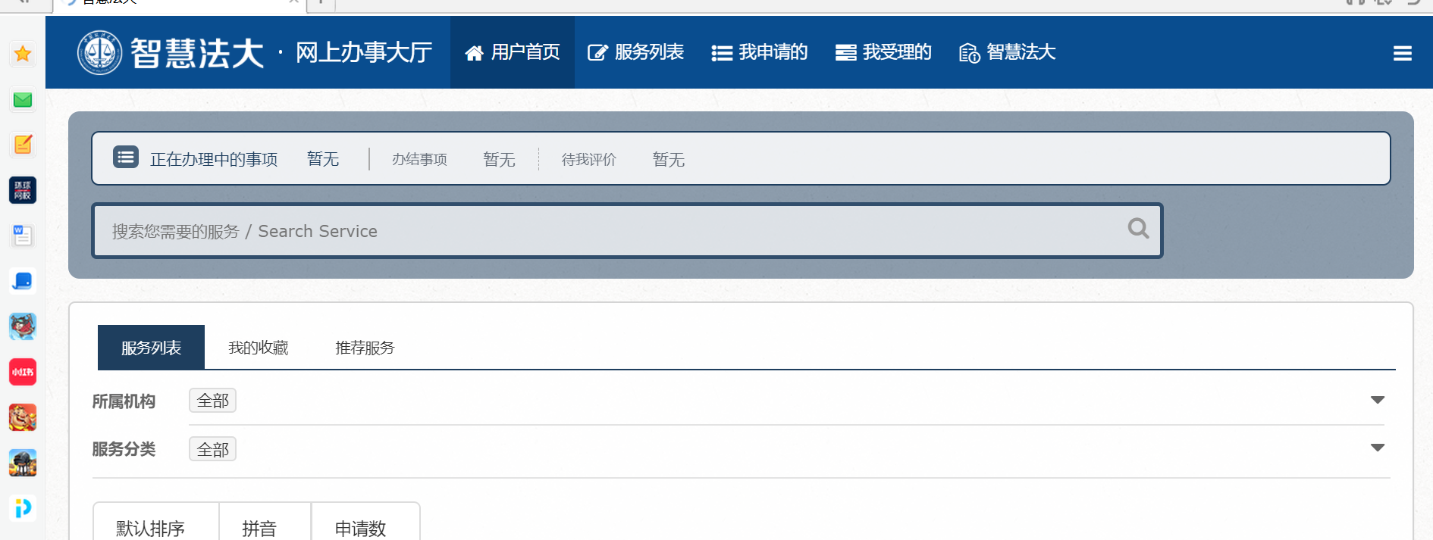

3.点击“研究生自助打印”

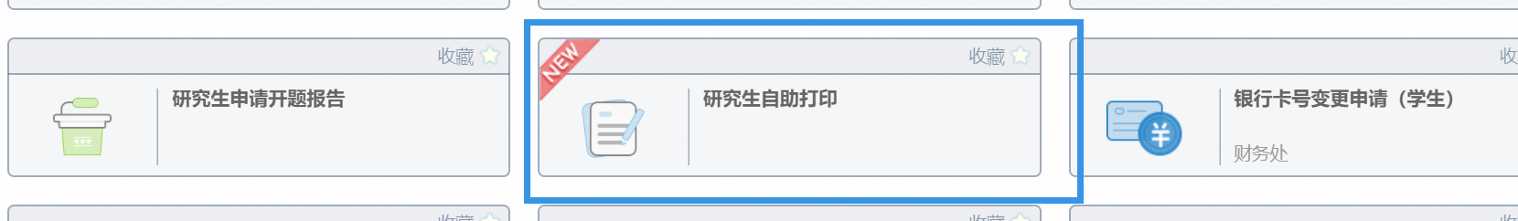

4.下载打印材料

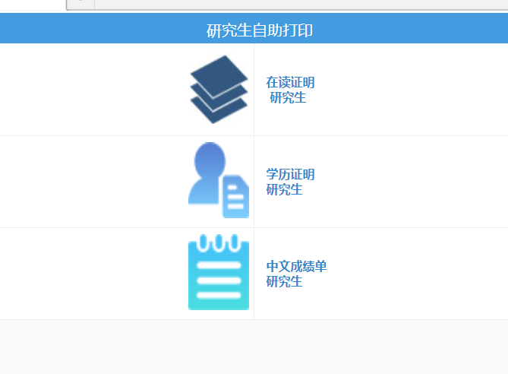

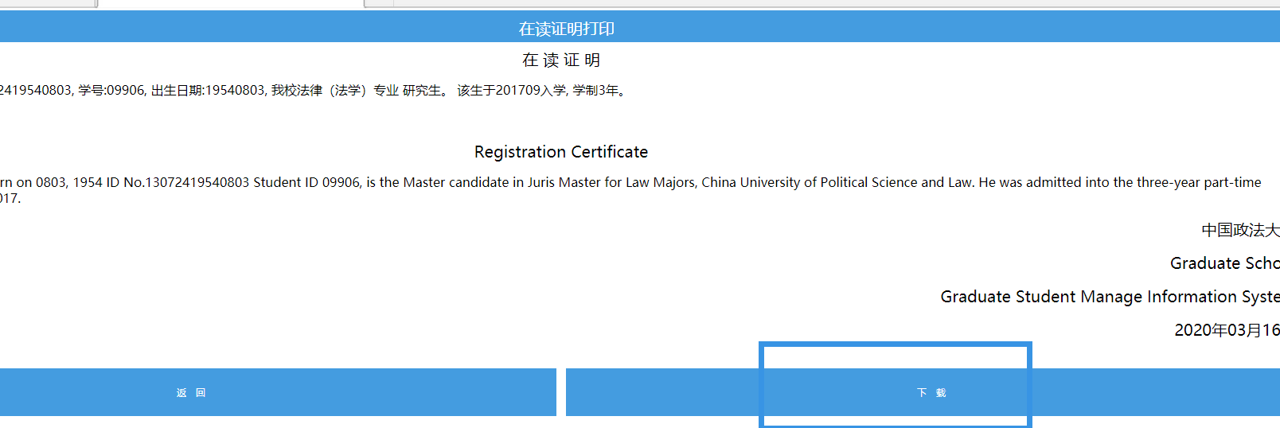

二、研究生自助打印微信端登录方式

1.关注法大微信企业号



2.未经过身份认证请点击“身份认证”身份认证

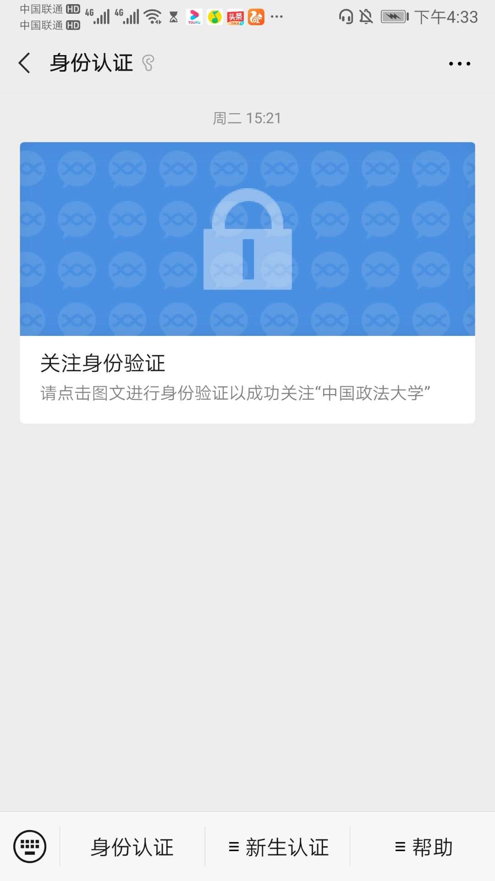

3.点击”B办事大厅”

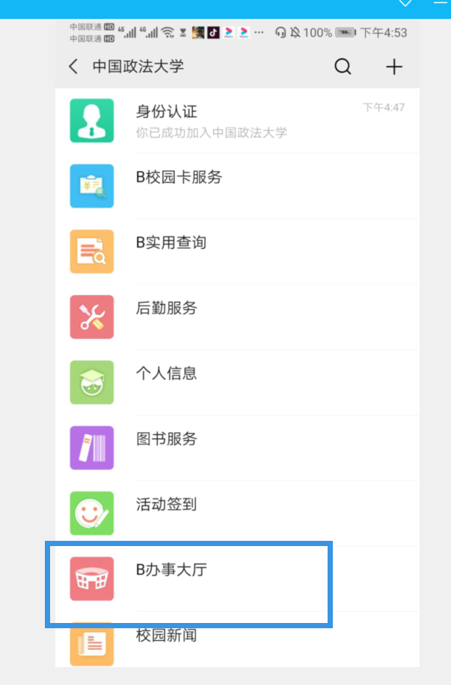

4. 点击“研究生自助打印”

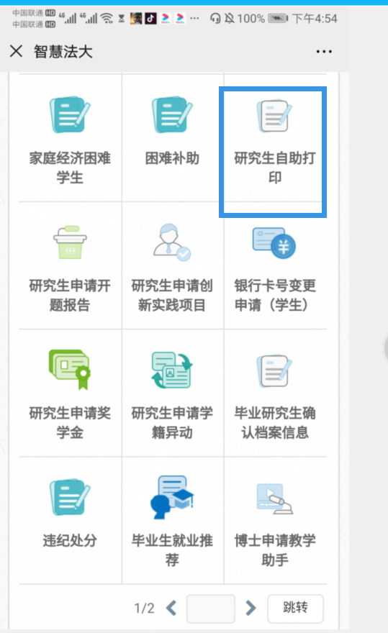

5. 下载打印材料

